江苏省2015年绿色建筑专业人才招聘洽谈会
江苏省内高校参会学生报到须知

尊敬的各位同学：
欢迎您前来参加江苏省2015年绿色建筑专业人才招聘洽谈会，现将有关参会事宜通知如下：
一、报到时间：
2015年11月27日（星期五）8:00—9:00
二、报到地点：
武进人力资源市场（常州市武进区武南路518号）一楼招聘大厅服务台
联系电话：0519-86529819
三、参会时间：
2015年11月27日（星期五）9:00—11:30
四、参会地点：
武进人力资源市场一楼招聘大厅
五、友情提醒：
1、参会同学报到时请携带身份证、学生证、车票等证件办理相关手续。
2、参会同学请于11月27日11：30—12:30在武进人力资源市场二楼一号会议室用餐。
3、交通指南，请查看附件。

常州市武进区人力资源和社会保障局
2015年11月25日

附件：
交通指南

地址：武进人力资源市场（常州市武进区武南路518号）
（一）公交指南
1、常州火车站（常州站）：从南广场出站步行270米至新丰桥站搭乘快速公交B11路一直到武进公交总站（最后一站），即到达武进人力资源市场。
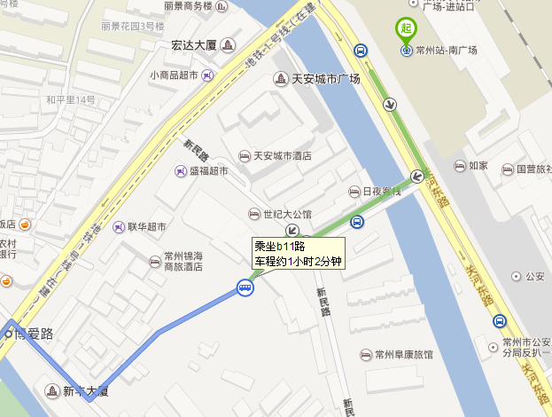
2、常州火车站（常州北站）在北站广场西边搭乘快速公交B1路一直到武进公交总站（最后一站），即到达武进人力资源市场。
（二）自驾指南
沿江高速常州南出口下，沿常武路往北500米右转即到。

